Depremde neler yapılmalı?
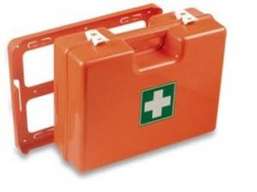 |  | Deprem sırasında evde iseniz;  Daha önceden, içerisinde temel malzemelerin (su, sargı bezi, ağrı kesici, çantanın boyutuna göre içerisine sığabilecek boyutta bir battaniye, kibrit vb. yanıcı bir madde, yer belli edici bir düdük vb.) olduğu bir Deprem Çantası hazırlanmalıdır.
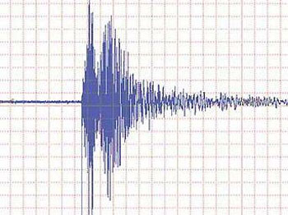 |  | . Aile bireyleri arasında deprem öncesi, anında ve sonrasında nasıl davranacağımızı belirleyip “Ev Deprem Planı” yapılmalı ve deprem sonrasında aile bireylerinin buluşacağı bir yer belirlenmelidir.
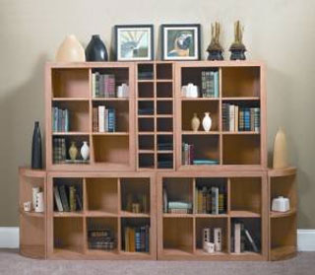 |  | · Ev içerisinde kitaplık, gardrop, TV, avize, vitrin, LPG tüpü vb. kolay devrilebilir ve ağır eşyalar sabitlenmeli, ev içerisinde bir yangın söndürme aleti bulundurulmalı ve kolay erişilebilecek bir yere konmalıdır.

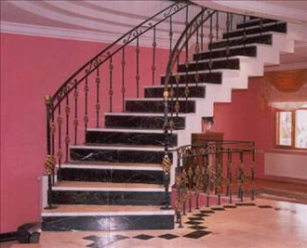 | · Deprem esnasında binalarda en tehlikeli yerler; balkon, asansör ve merdivenlerdir. Bu yüzden sarsıntı sırasında kullanılmamalıdır.

 | 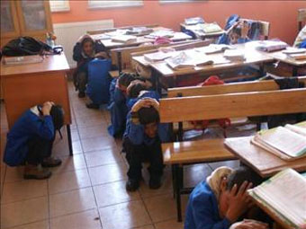 | · Üzerimize düşebilecek cisimlerden korunmak için sağlam bir masa altı veya güvenli yerler belirlenmelidir.
 |  |  |  | · Deprem esnasında evde yere uzanma, başımızı koruma ve güvenilir yerlere sığınmayı öğrenmek gereklidir. Yatak odasında isek yatağın yanına, mutfakta isek mutfak tezgahının yanına, oturma odasında veya salonda isek sağlam bir koltuğun yanına, banyo ve tuvaletlerde isek kapıyı açıp ardından küvet ve klozetlerin yanına ellerimizle başımızı koruyacak şekilde bacaklarımızı göğsümüze doğru çekerek uzanmalıyız.
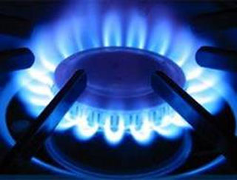 |  |  |  | · Deprem sırasında ocakta ateş varsa en kısa sürede söndürülmelidir. Elektrik, gaz, su şebekelerini kapatmak için vanaların yerleri önceden öğrenilmelidir
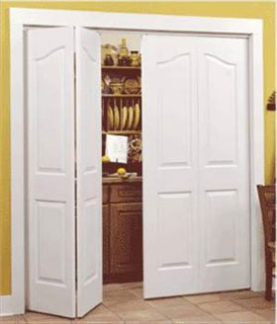 |  |  |  | · Kapılar deprem sırasında sıkışabileceğinden yapılabilirse çıkış kapısı açık tutulmalıdır
 |  |  |  | · Büyük bir depremden sonra artçı sarsıntıların olacağı unutulmamalıdır; mümkün olan en kısa sürede gerekli emniyet tedbirleri alınıp ev sakin bir şekilde terk edilmeli, durumu belirten bir not bırakılarak önceden belirlenen buluşma noktasına gidilmelidir.
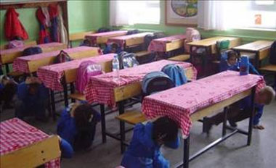 |  |  |  | Deprem esnasında okulda iseniz;  ·Okullarda Deprem Anında Okulu Terk Etme Planı yapılmalı ve herkesin görebileceği yerlere asılmalıdır
 |  |  |  | ·Deprem Dersleri programa alınmalı ve deprem öncesi, anı, sonrası eğitimi verilmeli; belirli periyotlarda tatbikatlar yapılmalıdır.
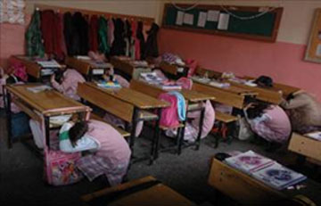 |  |  |  |  |  | ·Deprem anında hemen sıranın altına girilip (büyük bir deprem esnasında sıralar devrilip hareket edeceğinden sıra yanında çömelerek korunmak mümkün değildir) sıraya sıkıca tutunulmalı, onunla birlikte hareket etmeye hazır olunmalıdır. Sallantı duruncaya kadar pozisyon korunmalıdır.
 |  |  |  | · Öğretmenler mümkün olursa kapıyı açık tutmalı, kendilerini de kapı eşiğinde korumaya aldıktan sonra hem koridoru, merdivenleri hem de sınıfın içini kontrol etmelidir.
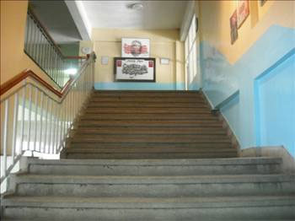 |  |  |  | .Deprem sırasında okulun merdivenlerinden ve varsa asansörlerden uzak durulmalıdır.
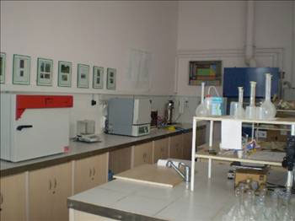 |  |  |  | ·Laboratuarda vanaların kapatılıp, yanan ocak varsa söndürülüp, masanın altına veya yanına uzanılması gereklidir.
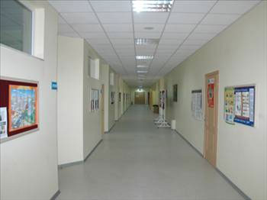 |  |  |  | ·Deprem sırasında koridorda isek önceden belirlenmiş Korunma Kolonunun yanına gidip dibine çömelinmelidir.
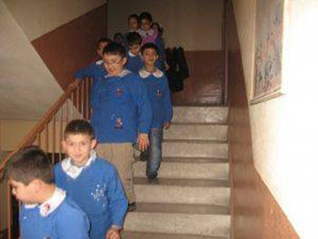 |  |  |  | ·Deprem bittikten sonra öğretmenlerin gözetiminde panik yapmaksızın okulu terketmek gereklidir.
 |  |  |  | Deprem esnasında ofiste iseniz;  · Büroda deprem anında uygulanacak Deprem Planı yapılarak hayat üçgeni oluşturulabilecek eşyaların yanına veya altına uzanılmalıdır.
 |  |  |  |  |  | ·Ofis içerisinde devrilebilecek eşyalar sabitlenmelidir. Firma elemanları deprem konusunda eğitilmeli, periyodik deprem tatbikatları yapılmalıdır.
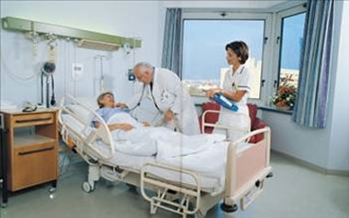 |  |  |  | Deprem esnasında hastanede iseniz;  ·Deprem esnasında hastane içerisinde hareket edebilen hastalar yataklarının yanına uzanmalıdır.
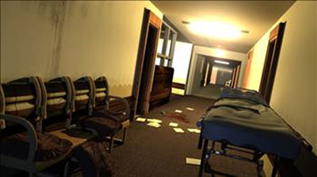 |  |  |  |  |  |  | ·Hareket edemeyen hastalar ise özel depreme dayanıklı yataklarda hastane görevlilerinin kendilerini dışarıya taşımalarını panik yapmadan beklemelidirler.
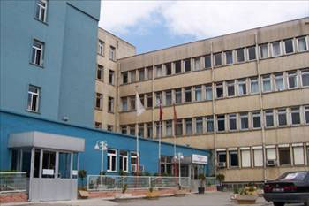 |  |  |  | ·Hastane Deprem Planı yapılmalı ve herkesin görebileceği bir yere asılmalıdır. Çalışan personel deprem konusunda eğitilmeli ve periyodik tatbikatlar yapılmalıdır.
 |  |  |  | ·Hastane içerisinde korunma ve acil çıkış yerleri önceden belirlenmelidir.
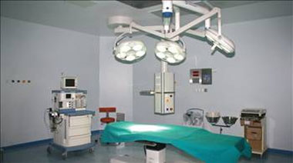 |  |  |  | ·Büyük bir depremde üst katlar alt katlardan daha emniyetli olduğundan, ameliyathane gibi önemli merkezler üst katlarda oluşturulmalıdır.
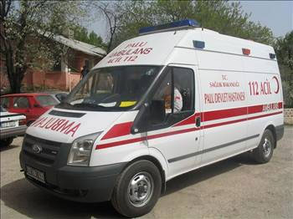 |  |  |  | ·Ambulans, itfaiye araçları depreme dayanıklı yapılar içinde veya dışarıda muhafaza edilmelidir.
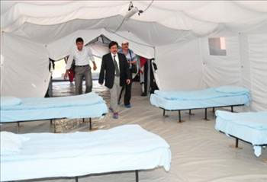 |  |  |  | ·Deprem sonrasında seyyar hastaneler ve acil müdahale merkezlerinin yerleri daha önceden saptanmalıdır.
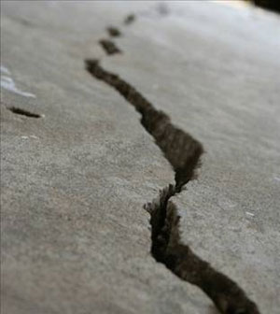 |  |  |  | Deprem esnasında dışarıda iseniz;  · Yolda yürürken başımıza düşebilecek cisimlerden korunmak için çevrede yıkılabilecek her şeyden uzaklaşılmalıdır. Yerde oluşabilecek yarıklardan korunmak için çömelinmelidir.
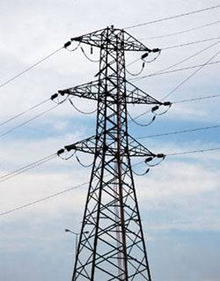 |  |  |  | ·Elektrik direklerinden ve tellerden uzaklaşılmalıdır.
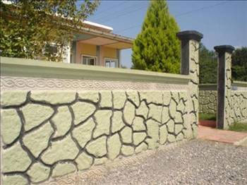 |  |  |  | ·Bahçe duvarları, reklam panoları, balkon altları ve kiremitlerden uzak durulmalıdır.
 |  |  |  | ·En yakın açık alanlara sığınılmalıdır
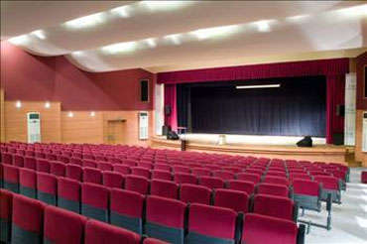 |  |  |  | ·Sinema, tiyatro, konferans, stadyum ve spor salonlarında sağlam oturak ve bariyerlerin yanına çömelinip başlar korunmalıdır.
 |  |  |  | ·Alışveriş merkezlerinde merdiven ve asansörler kullanılmamalıdır.
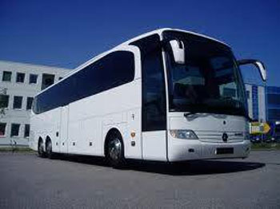 |  |  |  | · Ulaşım araçlarında sağlam yerlere sıkıca tutunulmalı, araçlar sarsıntı bitene kadar terk edilmemelidir.
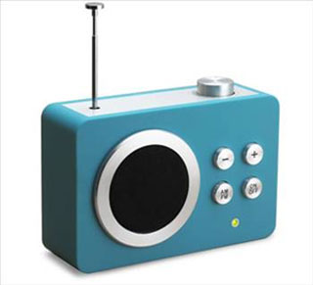 |  |  | · Telefonlar aşırı yüklenme veya hatların sarsıntı sırasında zarar görmesinden dolayı kullanmayıp, radyo ve tv haberleri takip edilmelidir.
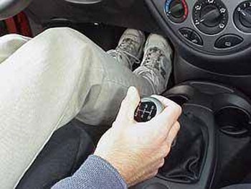 |  |  |  |  | ·Deprem sırasında araç kullanılıyorsa açık bir alanda araç durdurulmalı ve içinde kalınmalıdır. Güvenli bir yerde değinilse araç terk edilmeli ve yanına uzanılmalı veya uzaklaşılmalıdır.

